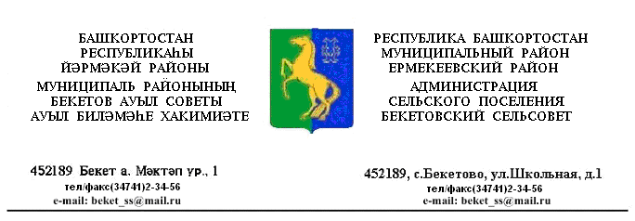
КАРАР ПОСТАНОВЛЕНИЕ
«21» май 2020 й. № 28 «21» мая 2020 г.

О внесении изменений в Постановление Главы сельского
поселения Бекетовский сельсовет муниципального района
Ермекеевский район Республики Башкортостан от 29.03.2019 № 49
«Об утверждении Порядка применения взысканий к муниципальным
служащим администрации сельского поселения Бекетовский
сельсовет муниципального района Ермекеевский район Республики Башкортостан за совершение коррупционных правонарушений»

Руководствуясь Федеральным Законом № 432-ФЗ от 16.12.2019 года«О внесении изменений в отдельные законодательные акты Российской
Федерации в целях совершенствования законодательства Российской Федерации о противодействии коррупции», ПОСТАНОВЛЯЮ:

1. Внести следующие изменения в Постановление Главы сельского поселения Бекетовский сельсовет муниципального района Ермекеевский район Республики Башкортостан от 29.03.2019 № 49 «Об утверждении Порядка применения взысканий к муниципальным служащим администрации сельского поселения Бекетовский сельсовет муниципального района Ермекеевский район Республики Башкортостан за совершение коррупционных правонарушений»
П.5 изложить в следующей редакции:
- Взыскания, предусмотренные статьями 14.1, 15 и 27 настоящего Федерального закона, применяются не позднее шести месяцев со дня поступления информации о совершении муниципальным служащим коррупционного правонарушения, не считая периодов временной нетрудоспособности муниципального служащего, нахождения его в отпуске, и не позднее трех лет со дня совершения им коррупционного правонарушения. В указанные сроки не включается время производства по уголовному делу».
2. Контроль за исполнением настоящего постановления оставляю за собой.

Глава сельского поселения
Бекетовский сельсовет З.З. Исламова

